1. Crear sobre la bd prueba una función que devuelva el valor de la hipotenusa de un triángulo a partir de los valores de sus lados.
2. Crear sobre la bd prueba una función que devuelva 1 o 0 si un número es divisible por otro. Utiliza la función y que se vea escrito por pantalla si son divisibles o no.
3. Crea una función IVA que incremente en un 16% el valor de la cantidad que se le pasa.

Utilízala para mostrar por pantalla los productos de la BD compras aplicado ese IVA. Utiliza la función para mostrar por pantalla la descripción del artículo, el precio unitario, el precio con el IVA aplicado.

1. Utilizando funciones lista la descripción del artículo, su precio, el precio medio(función a crear) y la diferencia con el precio medio(función a crear), para la tabla artículos en la bd de compras. NOTA. Se pueden usar funciones dentro de una función.
2. Crea una función en la bd de jardinería que devuelva el listado de nombre del cliente , y el nombre_contacto unido con una coma al apellido_contacto en la tabla clientes.

Usa la función para listar sólo aquellos registros cuyos contactos empecen por A.

1. Modifica la función anterior tal que se le pueda pasar como parámetro por qué letra/s debe empezar el nombre. Utiliza la función con un ejemplo.
2. Definir sobre la BD Jardinería una función que liste los registros de los pedidos para un determinado año, incluyendo código del pedido, el nombre del producto, el precio que fue vendido y la cantidad vendida

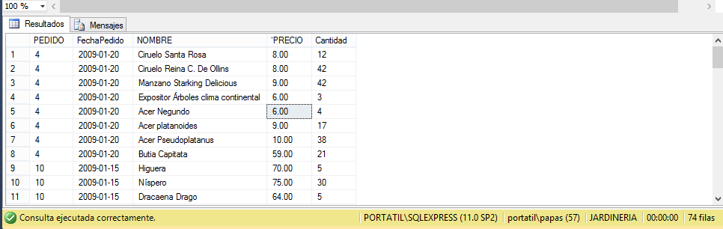

1. En la bd Jardinería implementar una función que devuelva el código de pedidos, el número de líneas de ese pedido y el coste total del pedido para un determinado cliente y en un determinado año.
2. Sobre la base de datos banco crea una función que incremente el saldo de una cuenta (se pasa a la función qué cuenta), al multiplicarlo por un valor que también se pasa.

* Usa la función creada para listar como quedaría para cada cuenta su saldo si se le aplicase un incremento de 2 ptos. Ejemplo de uso de la función en una sentencia de T-sql

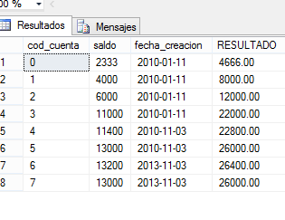

* Usa la función creada en un script tal que declarando variables, para un código de cuenta determinado, imprima por pantalla como quedaría el saldo. El incremento=2.

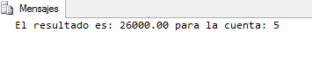

1. Sobre la BD banco crear una función que me devuelva todos los movimientos realizados en una determinada cuenta que se le pasa

* Usa la función anterior para ver los movimientos de la cuenta con código 6
* Realiza una consulta tal que, utilizando la función anterior, muestres al lado del movimiento el nombre del propietario de la cuenta con código 6

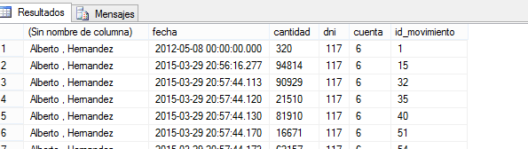

1. Sobre la bd nba crear una función, tal que cuando se le pase el nombre de una división saque todos los datos de todos los jugadores pertenecientes a equipos que jueguen en la conferencia a la que pertenece esa división.